LE TEINT ENTRE EN SCENE !
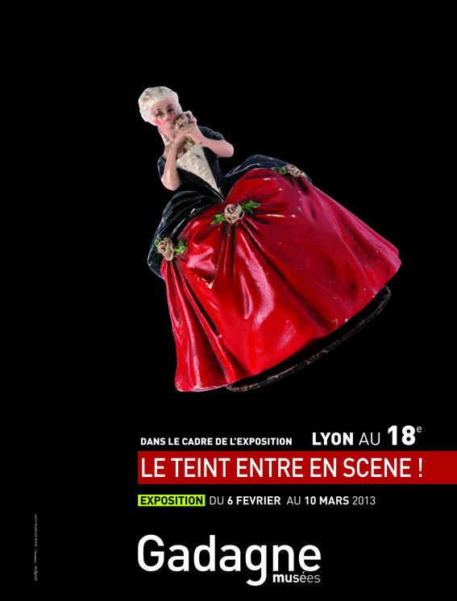
aux musées Gadagne ……

L’art du soin et du maquillage
du 18e siècle à nos jours

Exposition temporaire
du 7 février au 10 mars 2013

Les musées Gadagne ont le plaisir d’accueillir une exposition exceptionnelle présentant l’art du soin et du maquillage du 18e siècle à nos jours. Outre la découverte de magnifiques objets issus de collections privées, cette exposition est l’occasion, pour le musée d’histoire de Lyon, de montrer la place importante occupée aujourd’hui par l’industrie de la cosmétique et la dermocosmétologie en région lyonnaise.

Après l’exposition Lèvres de Luxe, consacrée au rouge à lèvres, qui a connu un vif succès à Lyon en février 2011 au Musée des Tissus de Lyon (près de 10000 visiteurs en un mois), Anne Camilli et Jean-Marie Martin-Hattemberg inaugurent un second acte aux musées Gadagne à Lyon en février 2013, dans le cadre de l’exposition Lyon au 18e, un siècle surprenant ! (22 novembre 2012-5 mai 2013).
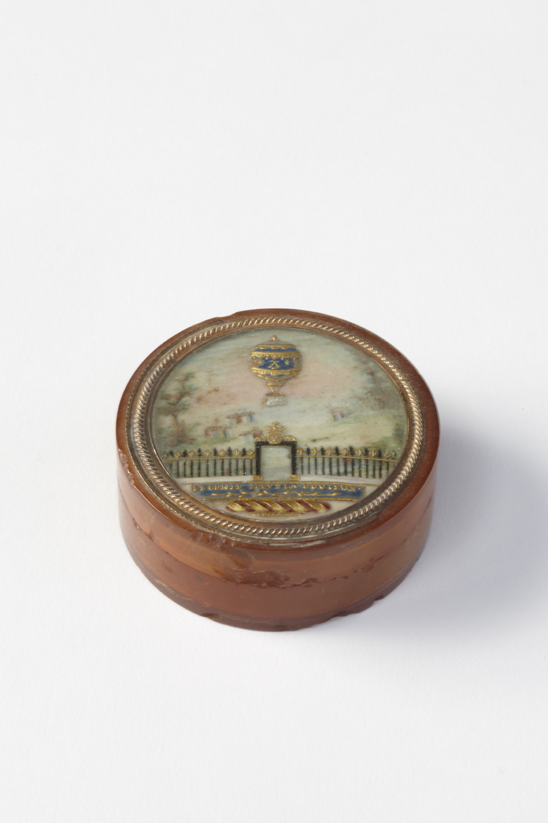
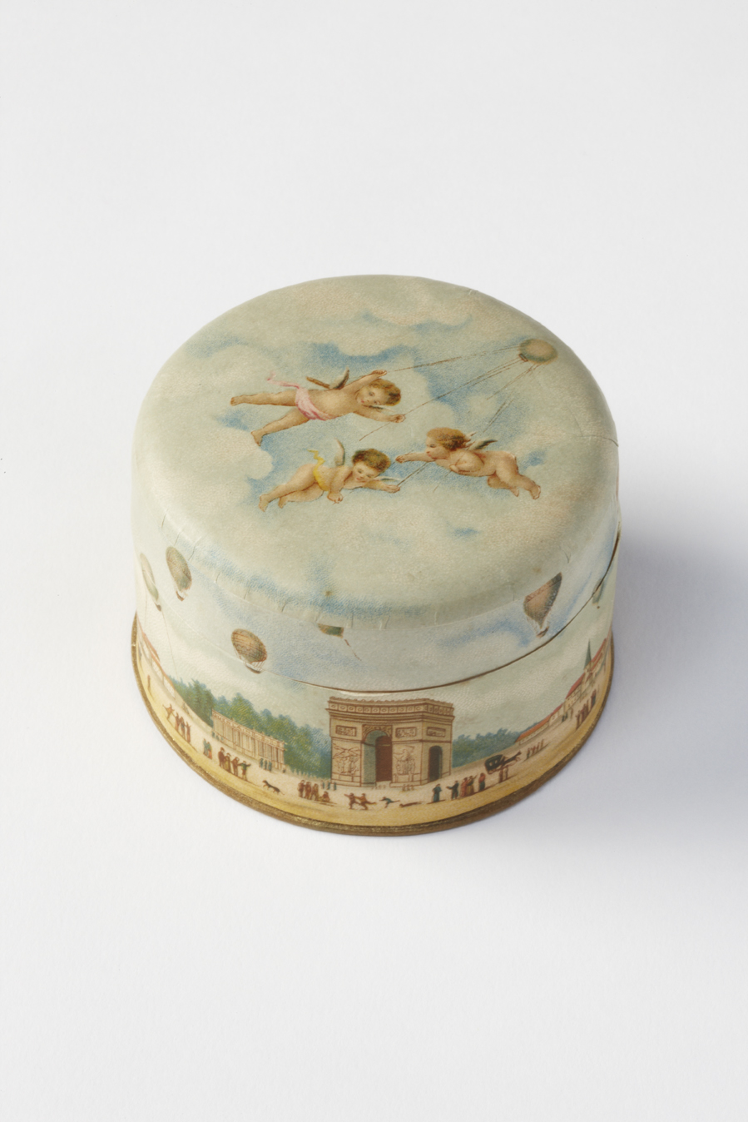

Cette exposition initialement créée à Hong Kong dans le cadre du « French May Art Festival » par Anne Camilli et Jean-Marie Martin-Hattemberg, commissaires de l’exposition, revêtira les traits d’une scénographie séduisante baptisée Le teint entre en scène. Une occasion unique, pour le public de découvrir l’art du soin et du maquillage du 18e siècle à nos jours.

Les fabuleux objets présentés dans le cadre de cette exposition et issus des collections Hattemberg, Givaudan, Guerlain ou Dorin révèlent le rôle essentiel du théâtre (et du théâtre de marionnettes) ou comment celui-ci, abandonnant le masque, a largement favorisé le développement d’un art du maquillage et du soin, prétexte à la création d’objets riches et raffinés.

Cette exposition montrera l’essor de l’industrie cosmétique grâce notamment à l’apparition des premières maisons de luxe au 18e siècle et à l’évolution des techniques et des sciences au 19e. Ce secteur industriel qui allie science et beauté et auquel la région lyonnaise a largement contribué, est devenu aujourd’hui l’un des fleurons de l’univers du luxe.

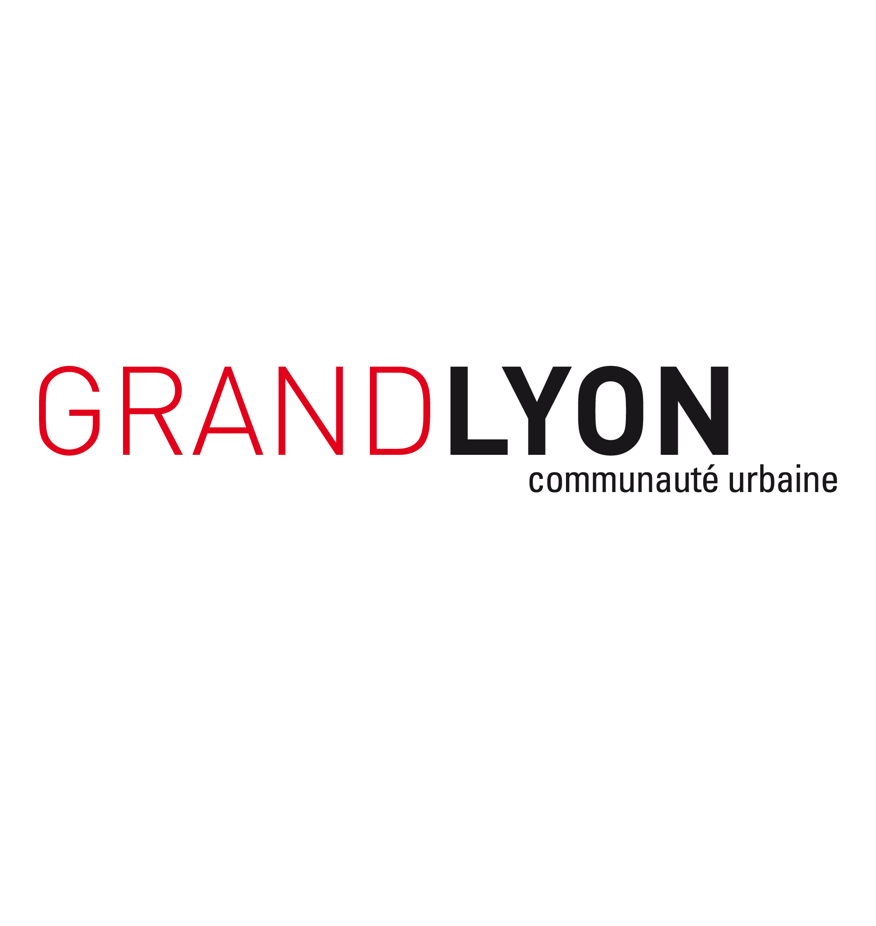
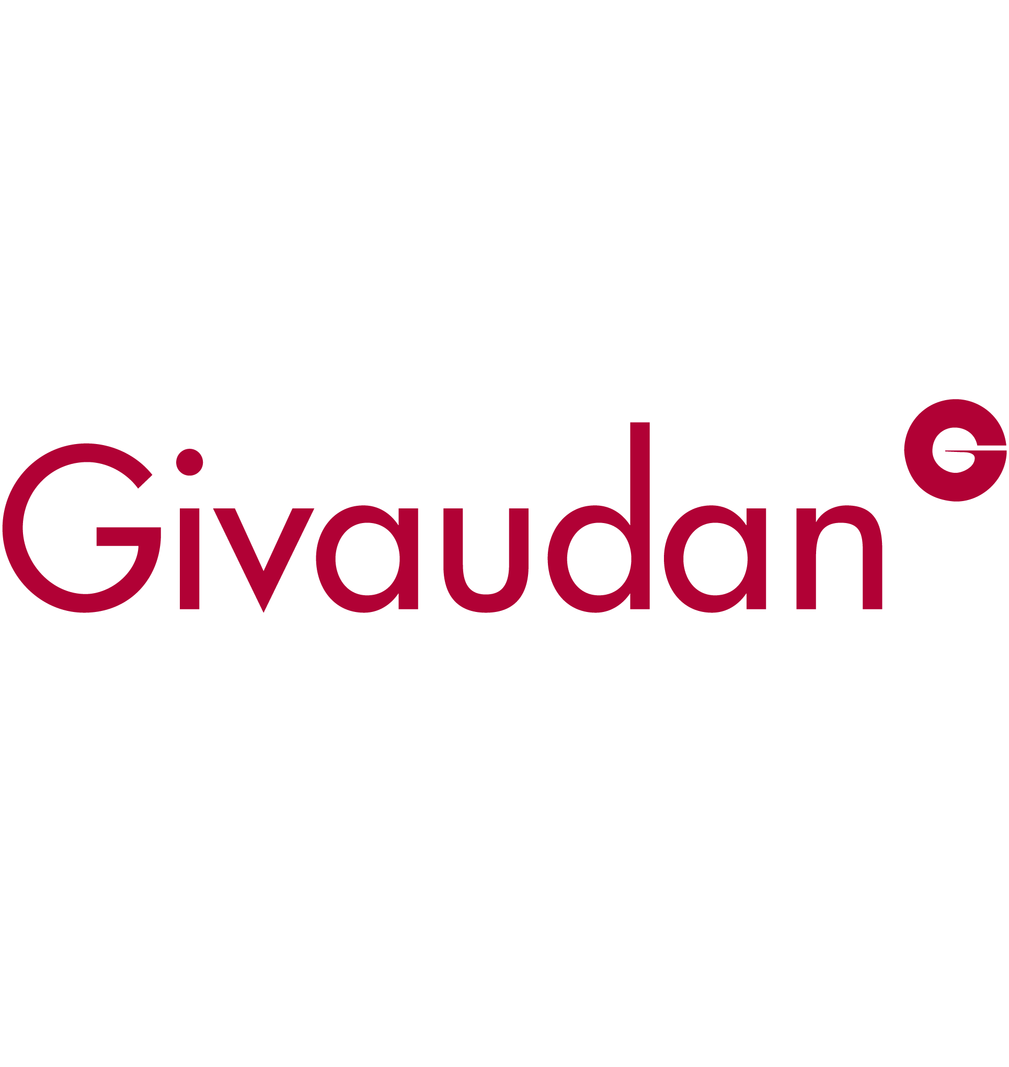
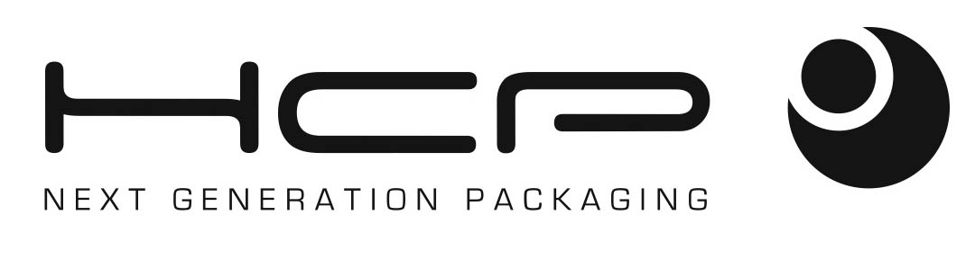
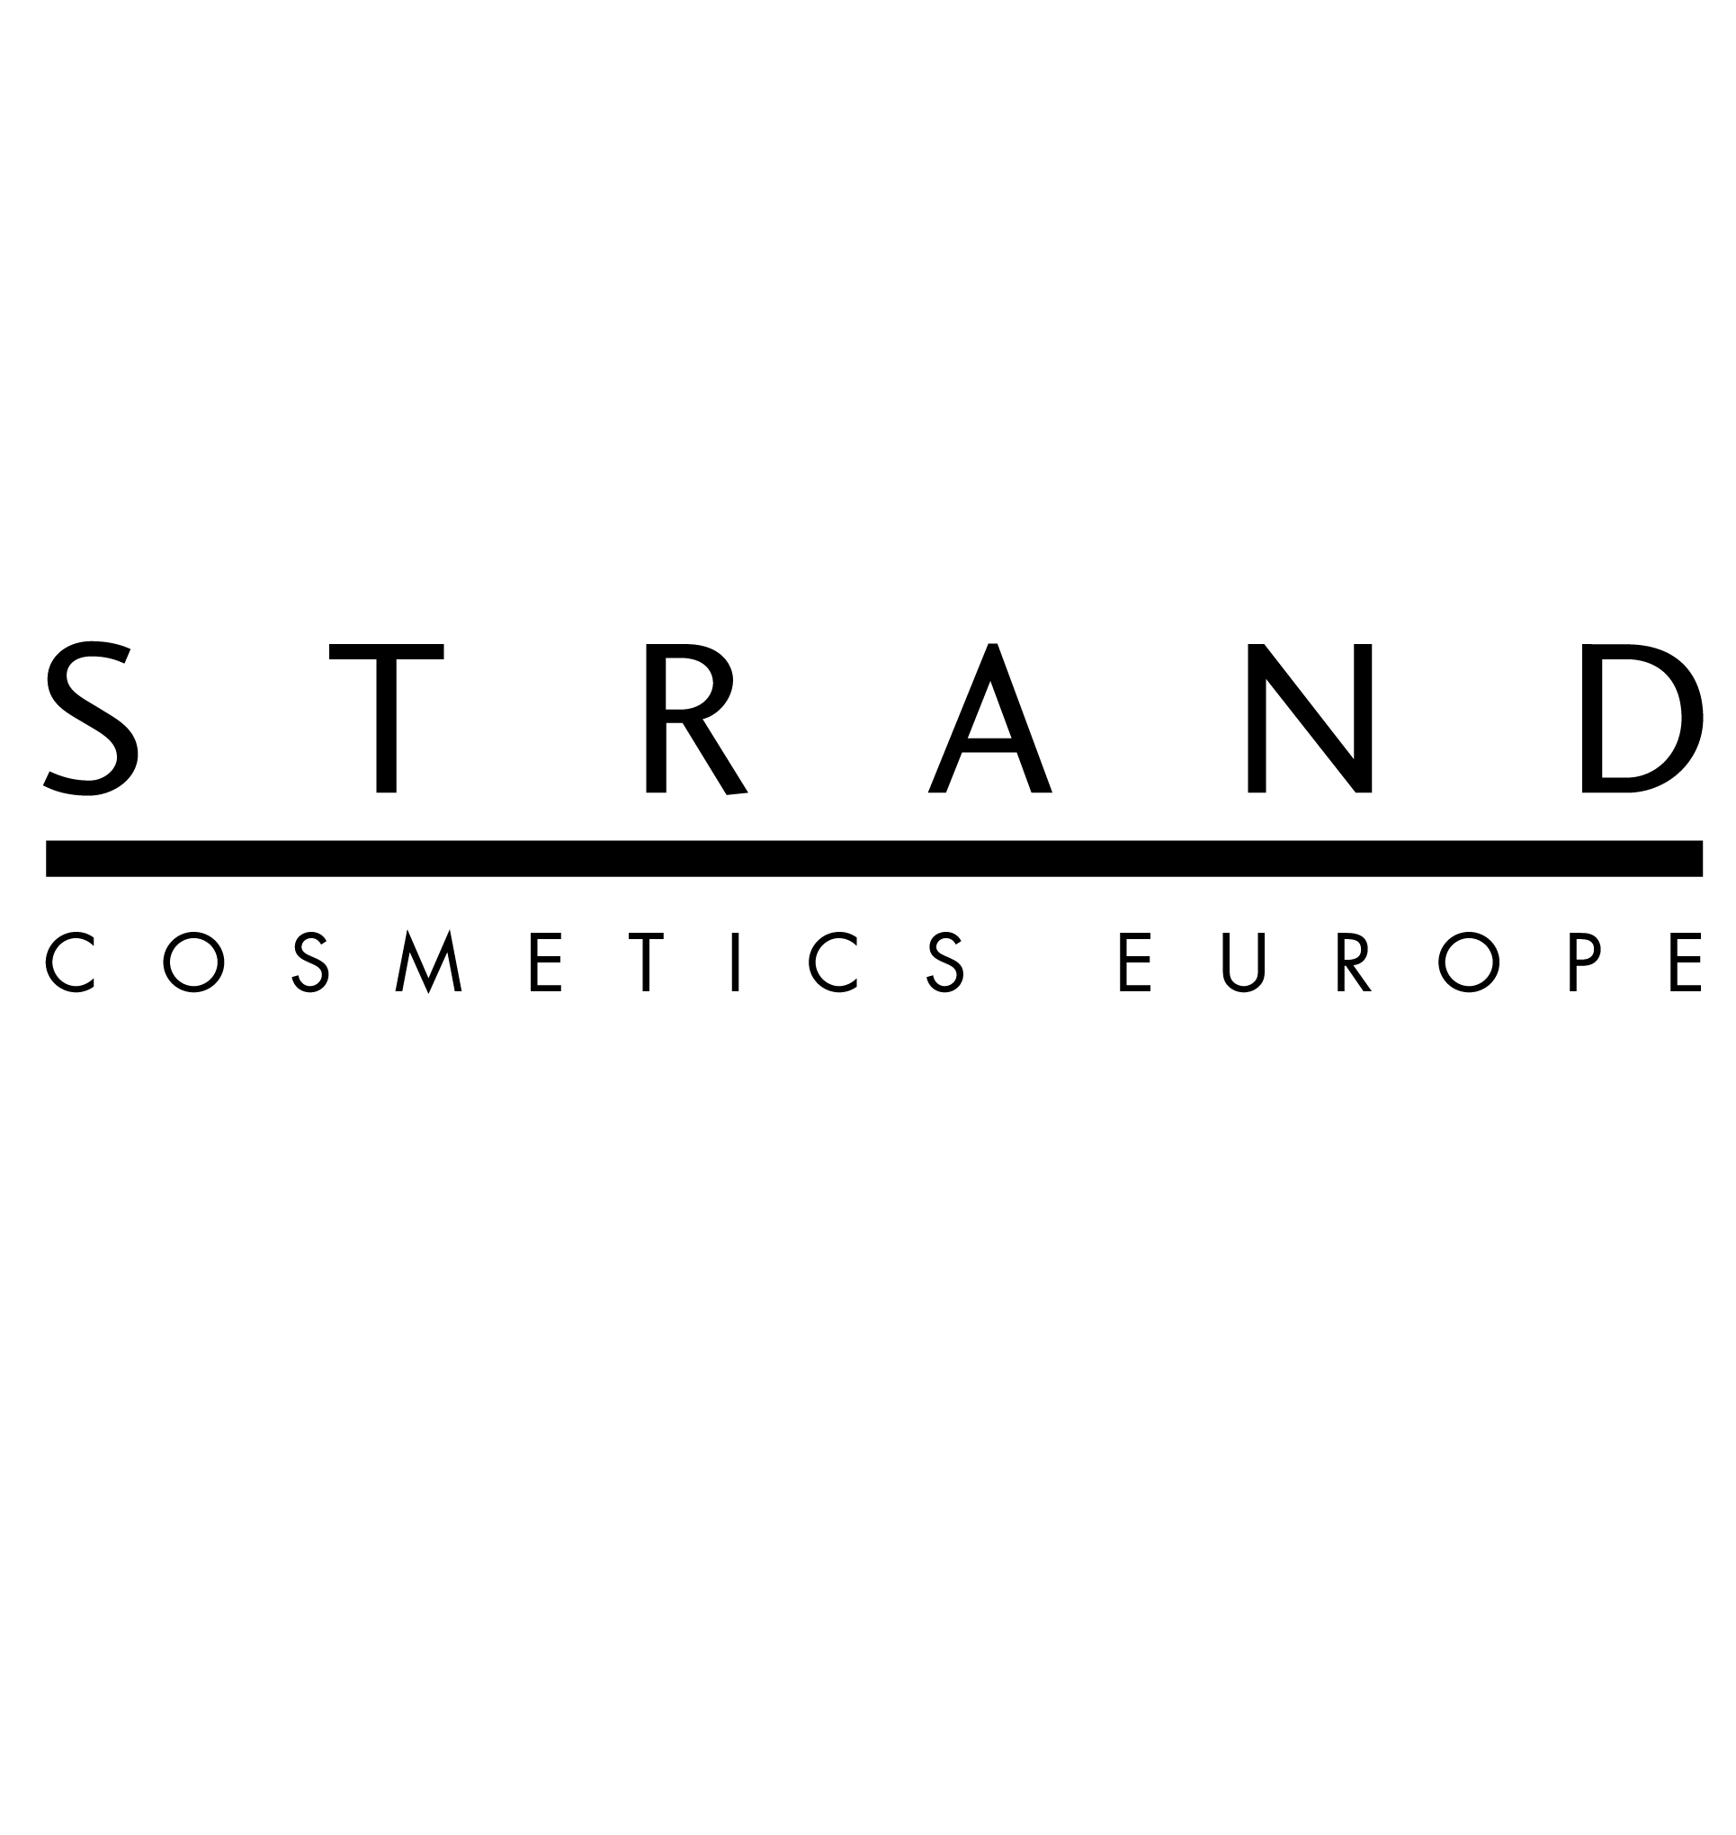
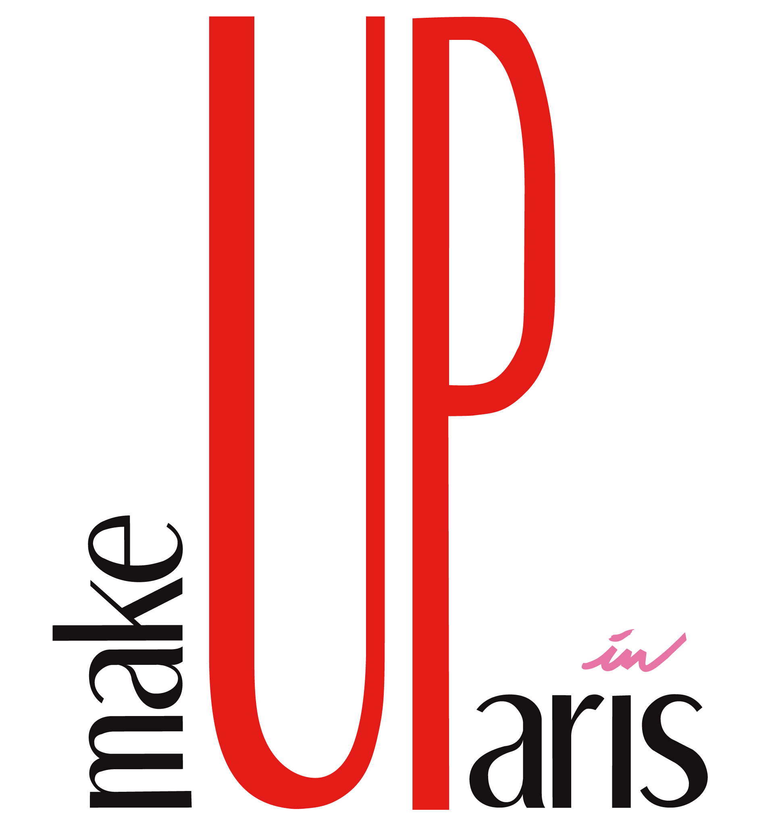
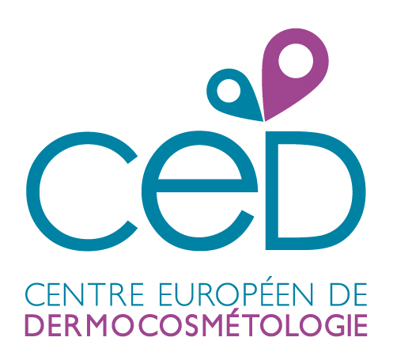

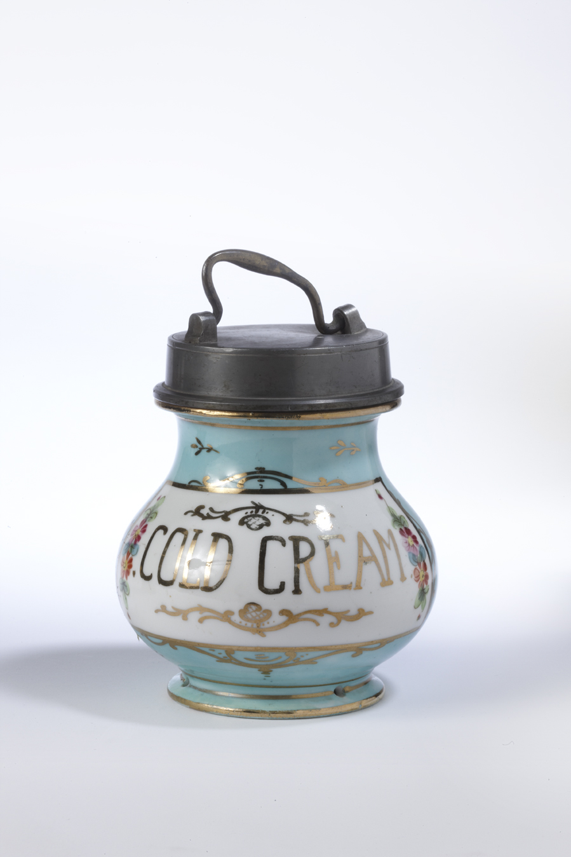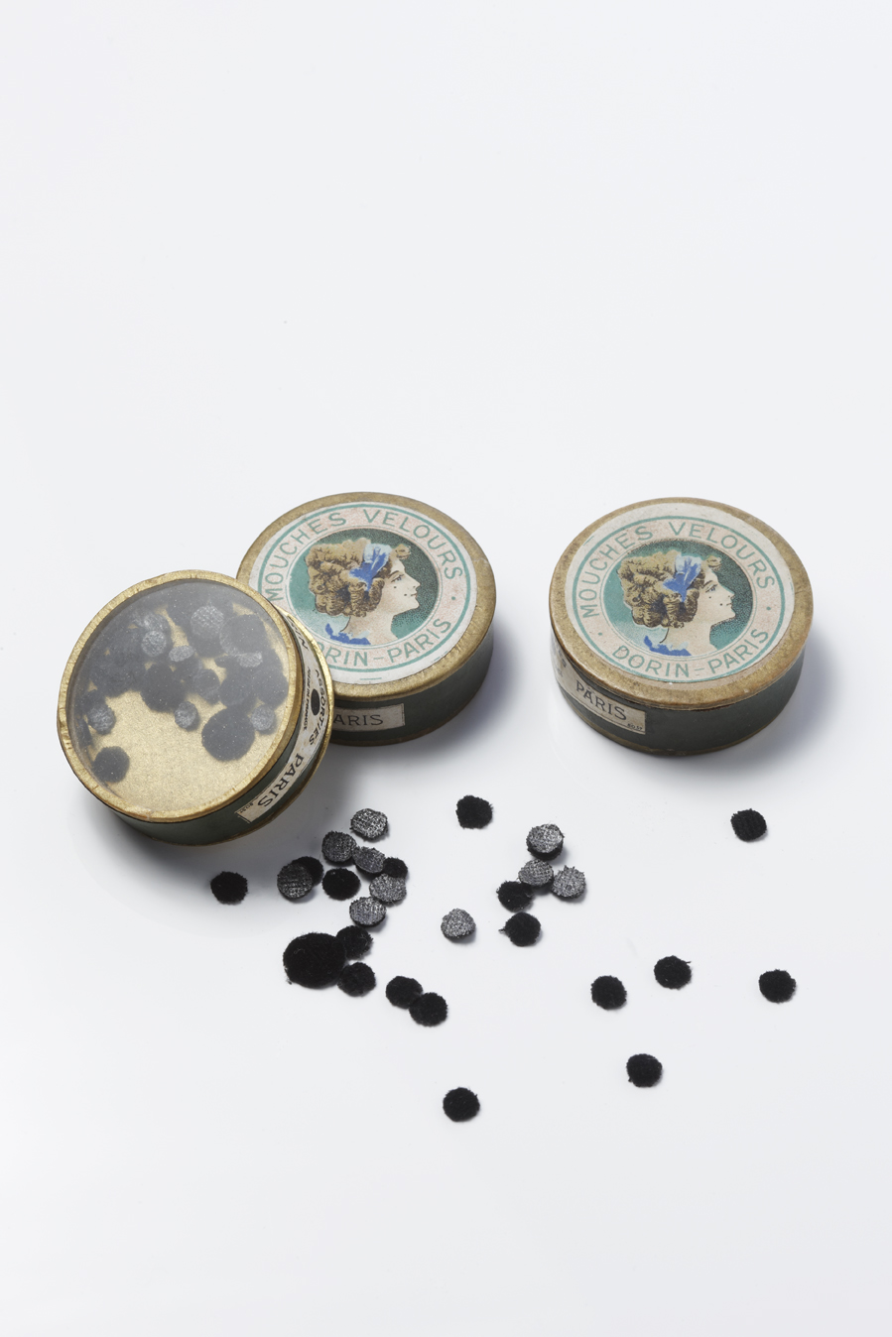
Abritant le musée des marionnettes du monde et le musée d'histoire de Lyon, les musées Gadagne rappellent cette double histoire du maquillage et du soin, valorisant ainsi un secteur industriel important pour la métropole en le plaçant dans une perspective historique et contemporaine. Les objets précieux du 18e siècle, dont le prêt a été exceptionnellement octroyé, permettent de faire un écho pertinent à l'exposition Lyon au 18e et d'enrichir son propos.

Cet événement, organisé par Namasté Communication et soutenu par le Grand Lyon, LVMH, Guerlain…, permettra, lors des prochaines Journées Européennes de Dermocosmétologie (février 2013), de mettre en exergue la place importante occupée par l’industrie de la cosmétique et la dermocosmétologie en région lyonnaise.

INFORMATIONS PRATIQUES

Exposition temporaire Le teint entre en scène
Du 7 février au 10 mars 2013
Du mercredi au dimanche, de 11h à 18h30

Exposition temporaire Lyon au 18e, un siècle surprenant !
Du 22 novembre 2012 au 5 mai 2013

Tarifs expositions temporaires
Le teint entre en scène : 7€ (incluant entrée musée d’histoire) ou 9€ (incluant entrée musée d’histore + exposition Lyon au 18e, un siècle surprenant !)
Gratuit -18 ans et étudiants – 26 ans.

musées Gadagne
1 place du petit collège – 69005 Lyon (Vieux Lyon)
Informations : 04 78 42 03 61
www.gadagne.musees.lyon.fr

Contacts presse :
Musées Gadagne : direction de la communication, Laurence Clouet, Carole de Saint-Etienne
carole.de-saint-etienne@mairie-lyon.fr I 04 37 23 60 19/20
Namasté Communication

Légendes des objets présentés ci-dessus :
Galerie Lafayette, Terre de Retz, conçue par Georges Duchesne, 1920
Boîte à poudre en écaille à décor en réserve d’une miniature, vers 1780
Guerlain, Poudre aux ballons, 1918
Poudre crème Simon, années 1930-1950
Pot de « Cold cream » en porcelaine, travail français, années 1880-1900
Dorin, véritables mouches, boîtes datant des années 1880

